
愛戀北海道 浪漫小樽 函館百萬夜景
螃蟹美食三溫泉 五日遊(旭川/函館)
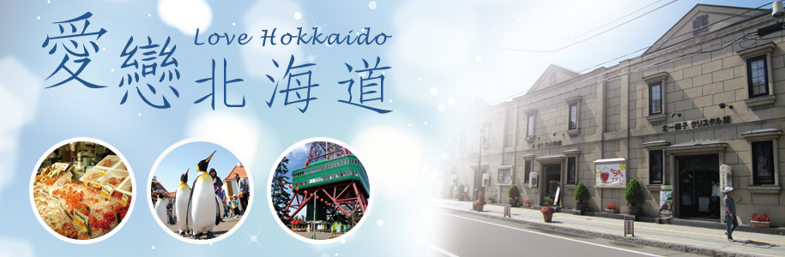
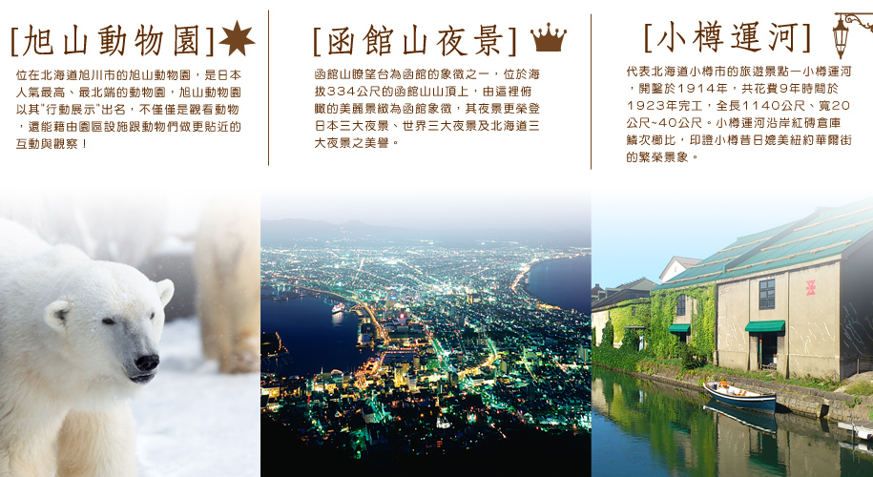
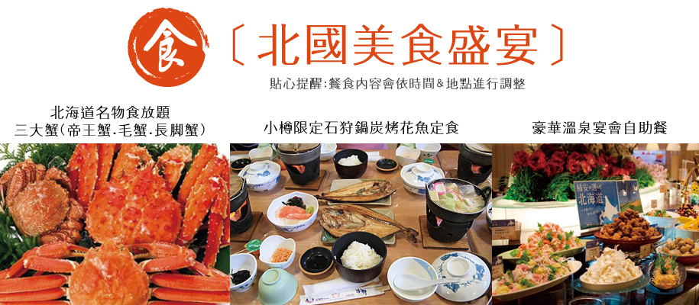


行程特色
- 搭乘復興航空公司班機，機齡最新，法國空中巴士A330【直飛北海道】一次遊覽道央、道南各
著名之觀光景點。
- 全程住宿A級飯店，均為【兩人一室】並安排住宿【三晚】日本溫泉區，享受道地溫泉及美食。
- 安排造訪北海道最美【小樽】，可參訪小樽運河，以及參觀音樂盒博物館、北一硝子館、銀之鐘咖啡館...等，羅曼蒂克地宛如美妙仙境，在巷弄間巧遇意想不到的風景也是其魅力所在。
- 特別安排搭乘【纜車】前往函館山眺望世界三大夜景之一的【函館山百萬夜景】。
- 走訪【旭山動物園】可觀賞到【北極熊館】、【企鵝館】、【海豹館】等新穎展示館，是目前全日本票選最受歡迎的動物園。
- 前往富有歐洲風味，也是日本新三景之ㄧ，素有北國輕井澤之稱的【大小沼國立公園】。
- 前往全日本第一座，由法國派遣8名修道女來此傳道時所建的【聖女修道院】參觀。
- 安排住宿北海道人氣溫泉區【登別溫泉】，擁有【日本最大級露天溫泉】五星馬可波羅溫泉飯店。
- 登別晚餐精心安排【帝王蟹.毛蟹.長腳蟹吃到飽+現烤北海道干貝+甘美甜蝦無限享用+DIY創作自已喜愛的無敵生猛海鮮蓋飯】。
- 全程使用本公司自有全新45人座豪華遊覽車，合法營業用車【綠牌車】，安全舒適有保障，並由本公司自有資深導遊一路為您親切服務。
出發日期: 3月20日~3月31日 (每週四、六)
參考航班
 | 交通工具 | 航班編號 | 出發地 | 目的地 | 出發時間 | 抵達時間
去程 | 復興航空 | GE674 | 桃園 | 旭川 | 07:15 | 12:00
回程 | 復興航空 | GE673 | 函館 | 桃園 | 13:50 | 16:55

注意事項
- 本行程為航空公司之包機，無法延長住宿天數、更改行程及航班，如因個人因素無法成行，不論任何原因，已繳付之團體訂金恕無法退還，視為個人放棄預訂之機位處理。
- 包機起降參考時間，會因日本政府實際核准時間而有差異，故包機時間及降落城市以航空公司為最後確認。
- 行程內容因國際或國內班機變動有所調整，如遇不可抗拒之情況本公司保留變更行程之權利，正確航班起降時間及降落城市、住宿飯店及行程內容之 確認以說明會資料為準。
- 行程內容及順序，如遇觀光地區休假及住宿飯餐廳客滿或休業日，本公司保有餐食彈性調整之權利，將以當地旅行社及導遊所安排為主。
- 行程無法延長住宿天數、更改日期及航班，旅客若中途脫隊，視同自願放棄，不另外退費。
- 團體機位無法指定座位；特殊餐食及需求請提早告知客服人員，以便作業；商務艙座位有需求著須自行負擔商務艙費用，名額有限，以事先需求者為先。
- 繳交訂金後，本公司將依觀光局所規定之【國外團體旅遊定型化契約書】精神保障您的權益。
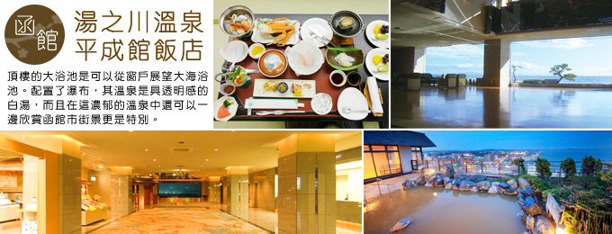

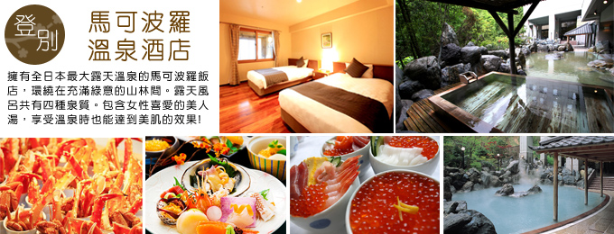

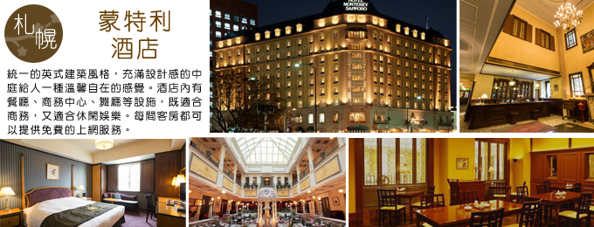

參觀景點標示：★入內參觀 ◎下車拍照 ▲行車經過 ●特殊交通 ⊕世界遺產

第一天
桃園國際機場ñ旭川／男山酒造資料館~試飲日本金賞清酒／大雪山國立公園~日本瀑布百選~銀河流星瀑布／層雲峽溫泉
今日集合於桃園國際機場，搭乘復興航空北海道包機前往－旭川
★【男山造酒廠】使用大雪山的伏流水所製造的清酒（男山）的資料館，明治之後這個商標分散各地，現在只有旭川的山崎製酒承繼這個品牌繼續製造著。
★【銀河、流星瀑布】層雲峽谷中最著名，也被比喻為 一對戀人的別名男瀧的『流星瀑布』，彷彿一捆粗線軸般從80公尺高的斷崖急速滾下，頗具一番豪情；而像幾條白絲線的『銀河瀑布』，則慢條斯理地從120公尺高的斷崖緩緩流下，難怪另稱女瀧，名列日本瀑布百選的這兩個瀑布，對稱地鑲嵌在谷壁上，觀望比較起來格外有趣，也是遊客合影留念的好所在。
第二天
飯店／人氣NO.1~旭山動物園~日本最北端人氣動物園／超級好滋味~旭川拉麵村~品嘗道地拉麵／北海道總鎮守~北海道神宮／札幌市區觀光~日本現存最古老的鐘樓～時計台及國家重要文化財產～舊道廳(途經)／札幌大通公園／特別安排自由夜訪北海道最繁華商圈札幌－UNIQLO-大丸百貨公司－巴而可百貨公司－拉麵共和國
今晚住宿【層雲峽溫泉】，以不愧名湯之稱的天然溫泉恭候賓客的造訪。優良的泉質與大雪山國立公園的大自然，定能安撫夏日登山、秋日賞紅、冬日滑雪後疲憊的身心。暖身又暖心。另外還有露天溫泉，透過令人嘆為觀止的優美景致，將層雲峽壯觀峽谷風情近在咫尺，一覽無遺。
早餐：溫暖的家 午餐：機上精緻套餐 晚餐： 飯店內迎賓料理自助餐 或 迎賓會席料理


住宿 : 層雲閣GRAND 或 層雲峽觀光 或 大雪 或 同級

★【旭山動物園】日本最北端的動物園，以動物原本自然的生態呈現給遊客的展示手法，使得參觀旭川市旭山動物園的人數在2006年夏天超越了擁有熊貓的恩賜上野動物園，成為日本拜訪人數最多的動物園，也是日本全國民眾票選最受歡迎的動物園。為了讓旅客可以近距離觀察動物的生態，旭山動物園做了許多精心設計，使得旅客可以清楚地觀察到動物生動的表情及自然的動態，如在「企鵝館」的海底隧道欣賞企鵝游泳的姿態、觀賞北極熊氣勢洶洶地躍入水中的「北極熊北極熊館」等。
※若遇旭山動物園休園(4/10~4/28)則改走冰雪體驗館，屆時懇請諸位貴賓體恤。
★【旭川拉麵村】1996年開幕營業以來，每年吸引50萬人到訪，在此你可自由選擇享用北海道三大拉麵之一的旭川醬油拉麵。對於喜歡拉麵的人來說這裡是絕對不可錯過的地方！
★【北海道神宮】為明治2 (1869) 年9月1日，奉明治天皇的詔令而創建，為北海道守護神、開拓之神的祭祀之處。北海道神宮原先為札幌神社，而於昭和39 (1964)年時，因為增祀明治天皇而改名為北海道神宮，之後即成為北海道名副其實的「總鎮守」（總守護神）而受到大家的崇敬。
▲【時計台】(途經) ，為日本現存最古老的鐘樓，是一個美式的二層木造樓房，鐘樓在屋頂，自西元1881年至今為札幌市民報時已經超過120年，現在札幌市民還 是可依時聽到時計台鐘響喔。

▲【舊道廳】(途經)，在明治21年所築巴洛克型式的美國風味洋樓，原是北海道開拓時期的最高行政中心，現在成為遊人如織的古蹟，也被指定為國家重要文化財產。
◎【大通公園】位於札幌市中心，總長度為1.5公里，是基於札幌市整體城市規劃而興建的商業街，這裡有許多城市雕塑、噴水池、丁香樹和槐樹，還有許多花壇。聳立著各種商社、金融機構大樓和北海道政府大樓，南面是大規模的地下商業街，熱鬧非凡，冬天則以照明的彩燈裝飾著，此公園為每年雪祭舉行的地點。
★【冰雪體驗館】在此您可欣賞到燈光與冰融合的耀眼景緻，一入館內一束束光瀑呈現眼前，音樂聲漂流迴盪，彷彿進入了不可思議的迷宮一般，這裡可體驗零下41℃酷寒，並有北海道動物冰雕藝術…等，美侖美奐，彷彿置身夢幻國鎧雪國度。
第三天
飯店／免稅店／小樽~特別加贈天狗山纜車眺望日本海及小樽古街／浪漫天堂~小樽運河、北一硝子館、音樂盒博物館、百年蒸氣鐘、銀之鐘咖啡館／購物天堂~三井OUTLET購物廣場／登別溫泉~自由夜訪登別溫泉商店街
今晚住宿於札幌，您可自由前往頗負盛名又熱鬧的【狸小路】逛街，這裡約有130年悠久歷史，從服飾店、土產店市場到飲食店共有200多家，每家店都各有特色。
早餐：飯店內 午餐：旭川拉麵村內退費￥1000自選餐 晚餐： 方便逛街，敬請自理
住宿 : 札幌GRAND 或T MARK CITY 或 APA 或 札幌京王 或 札幌蒙特利 或 同級
★【免稅店】有馳名豐富的物產供您選購，不妨於此為自己及親朋好友添購伴手禮。
接下來來到北海道西岸第一港灣都市－【小樽市】。
其中以古色古香並富有浪漫風情之【小樽運河】最負盛名，沿著運河兩旁的倉庫群，是由明治中期至昭和初期由紅色磚瓦建造而成的建築。夜晚散步在由63盞煤氣燈林立的小樽運河，隨時還可見街頭藝人獻技，能感受到小樽獨特的小鎮風情，透過點亮燈火的倉庫群，醞釀出復古浪漫的氣氛。
*特別加贈搭乘天狗山纜車*在每一個升高的片段，舉目盡覽都是截然不同的風情；到達山上可以遙望井然有序的古城街景、也能遠眺港灣的多變景致，讓您在此感動北海道旖旎的風光。
★【北一硝子館】為代表小樽素有玻璃工房盛名的玻璃工藝店，利用舊倉庫改建的3號館中，展示全世界最精緻的玻璃工藝品與油燈。有來自世界各地的玻璃製品及飾品，可自由採購。
★【音樂盒博物館】，更是您不可錯過的景點之一，別忘了在鐘塔前照張紀念照再入館參觀喔！博物館為挑高9m充滿開放感的建築，展示亦販賣著獨創商品到高級音樂盒約有15,000件作品。
★【銀之鐘咖啡館】，位於小樽運河旁，您可自費品嚐香醇的咖啡，一面欣賞運河風情，洋溢著旅情的浪漫及快樂，留下無限美好的回憶。
★【三井OUTLET購物廣場】諸多國內外知名品牌，共有128家店鋪進駐與此，具體有女裝、男裝、童裝以及運動和戶外用品、時尚用品、生活用品等。此外，容納650個席位的大型美食街，以及彙集豐富名產和當地農產品的“北海道本地農場樂園”，受到了本地顧客和觀光客的青睞。
今晚住宿於北海道人氣第一天然溫泉鄉【登別溫泉】，充分享受泡湯樂趣。您亦可自由穿著浴衣在登別溫泉街內散步逛街，有居酒屋、超商、拉麵店和當地特色土產店...等，感受特有的北國溫泉鄉風情；登別溫泉出泉量是日本前三名，更是日本少數擁有傳統熱鬧溫泉街氣氛的溫泉聖地。
PS.天狗山空中纜車為本公司特別加贈行程，如因氣候影響；纜車停駛，不另退費，敬請諸位貴賓體恤。若遇天狗山纜車年度檢修3/28~4/8，午餐則改去小樽GRAND享用。
早餐：飯店內
午餐：小樽限定石狩鍋炭烤花魚定食 或
小樽GRAND PARK飯店內歐式自助餐~朓望風景如畫的小樽港灣
晚餐：豪華溫泉宴會自助餐+帝王蟹、毛蟹、長腳蟹三大蟹吃到飽+現煎牛排+精緻生魚片
+現烤北海道干貝+甘美甜蝦無限享用+DIY創作自已喜愛的無敵生猛海鮮蓋飯
住宿 : 登別馬可波羅 或 同級

第四天
飯店／登別地獄谷／活火山~昭和新山~感受大自然的脈動／洞爺湖環湖道路~洞爺湖展望台／日本三景之ㄧ~大小沼國定公園~月見橋／函館歷史廣場～金森倉庫群~洋物館、明治郵便局、幸福之鐘、西波止場／搭乘纜車~函館山百萬夜景~燈火奪目璀璨繁星齊放黑暗中、米其林評選三星景點／湯之川溫泉
★【登別地獄谷】地獄谷是由火山爆發後由融岩所形成的奇形詭異的谷地，到處可見自地底冒出，白色熱氣和泉水沸騰冒泡的景觀。
◎【昭和新山】源起於昭和18年(西元1943年)大地震引起的火山爆發而隆起的斷層山嶺，是鄰接有珠山噴火而形成的活火山。1943年，經過有珠山麓一帶的強震，壟起和十數次的火山爆發，在短短的兩年內，突然誕生了高407公尺的山，至今仍在成長當中，紅褐色的山脈不斷冒出地熱白煙。
◎【洞爺湖展望台】在數萬年前火山爆發後，形成周圍約36.5公里的火口湖。湖上有大島、觀音島、弁天島、饅頭島等湖中島，一覽洞爺湖的全貌為你此行留下美麗的倩影。
★【大小沼國定公園】此為道南唯一的國定公園，也是新日本三景之一，素有北國的輕井澤之稱。美景天成的大小沼國立公園，湖畔林木美輪美奐，大沼和小沼兩湖之間以月見橋相連，秀峰駒岳倒映湖面美不勝收。
★【金森倉庫群】明治時代末期，函館最早被用來當作營業用倉庫的紅磚倉庫群，保留原有外觀的質樸風貌稍加改裝的五棟倉庫，搖身一變成為了餐廳、 啤酒酒吧、精品商店。其中有一家是以每天都慶祝聖誕節為概念的「函館聖誕廣場」，是最受歡迎的商店。還有歐洲各地手工製作的填充玩偶的手工藝 精品店以及維多利亞風的美食小吃。
★【西波止場】進駐了許多記念品店和餐廳，一邊眺望函館異國港都的美色，一邊享用美食料理，因此，漸漸成為函館頗具知名度的新景點。函館很有人氣的「長谷川商店」(Seicomart便利商店)港店的「烤雞肉串便當」，以及「幸運小丑」漢堡店的港本店，在西波止場附近全看的到。是函館限定的便利商店及速食店，也是遊客來到函館時必定造訪的商店。
★【明治館】於明治44年建造，前身為舊函館郵局。是函館第1號的郵局，使用到昭和37年止。在此之後，為了再造函館明治館的風潮，於昭和58年，與當地的工藝家和工會共同攜手建造了「協同工會廣場」，用展新、感性，為訴求再出發。現在已經成為北海道的手工藝術品和玻璃製品、音樂音盒等等銷售和體驗工作坊，並且有輕鬆自助的咖啡廳等等的觀光購物館。

●【函館山夜景】受惠於兩側為海的地形之利，站在函館山的山頂即可飽覽與義大利拿坡里（那不勒斯）、香港並稱世界三大夜景之一，宛如寶石般璀璨動人的函館夜景，美的讓人無法用筆墨形容，絕對實至名歸，讓您值回票價。
早餐：飯店內 午餐：日式風味料理 晚餐： 飯店內迎賓料理自助餐 或 迎賓會席料理
住宿 : 函館平成館 或 同級
今晚住宿於道南最大的溫泉地、擁有300年以上的歷史的【湯之川溫泉】，自古以來這裡一直是北海道最繁榮的溫泉地。
第五天
飯店／體驗異國朝市風情、網羅北海道新鮮海味、獨一無二道產珍饈~函館朝市／星狀碉堡~米其林「綠色指南」二星景點~五稜郭公園／歐風庭園～聖女修道院～聖母戒律資料館、手工精品／函館台北
★【函館朝市】北海道觀光的玄關口，位於JR函館站西口不遠處，市場一帶集中了大小400多家水產店，形成了一個獨據特色的大型市場，市場內銷售剛卸船的墨魚、螃蟹、花鯽魚等各種海鮮食品等，除了可深入 了解北國風情，您可自費品嚐各類新鮮海膽等海鮮，逛逛周邊的巷子也會有意想不到的收穫喔。
⊕【五稜郭公園】五稜郭以造型非常獨特的星狀碉堡聞名，明治維新時期支持幕府人士，抵抗天皇軍隊最後一站（箱館戰爭1868~1869年）的發生地點，因此在日本近代史中佔有重要地位。
★【聖女修道院】法國派遣8名修道女來此傳道時所建的女子修道院；洋溢著濃郁的歐洲氣息。
早餐：飯店內 午餐：機上精緻套餐
住宿 : 溫暖的家
接著搭乘專車前往函館機場，搭乘復興航空北海道包機回到台北，結束此趟豐富又多采多姿的北海道五日之旅。

